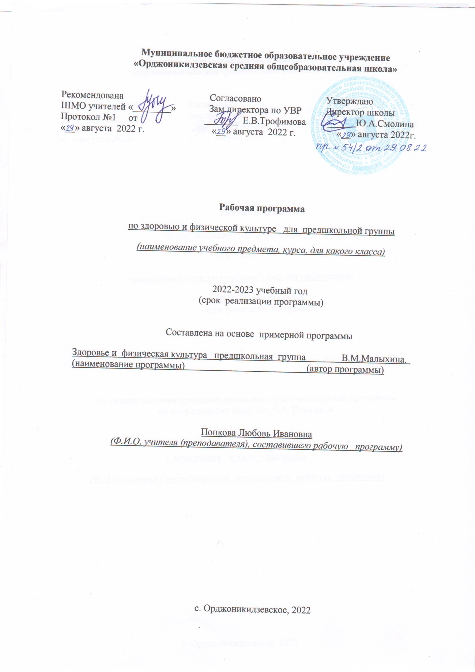

Пояснительная записка
Цельюобразования в области «Здоровье и физическая культура» в дошкольных учреждениях является поэтапное достижение свойственное каждому возрастному периоду физического совершенствования детей, их оздоровление.
В возрасте 5-7 лет у детей имеется определённая готовность к осознанности поставленных перед ними задач, умение оценивать ситуацию, управлять своими движениями, поэтому появляется возможность с помощью словесных указаний и объяснений сформировать у дошкольников достаточно прочные знания и умения в их двигательной деятельности. В соответствии с целью формируются задачи:
- формирование доступных представлений и знаний о пользе занятий физическими упражнениями и играми, об основных гигиенических требованиях и правилах;
- совершенствование навыков в базовых двигательных действиях;
- расширение двигательного опыта посредством усложнения ране освоенных движений и упражнений, и овладение новыми двигательными с повышенной координационной сложностью;
- совершенствование навыков и умений в выполнении физических упражнений, связанных с укреплением здоровья и формирование правильной осанки;
- расширение функциональных возможностей системы организма;
- формирование практических умений и навыков по использованию подвижных игр и элементов соревнования в оздоровительных формах организации физической культуры.
Структурные разделы программы.
  - «Основы знания о физической культуре»
  - « Способы физкультурной деятельности с общеразвивающей направленностью»
  - «Требования к уровню подготовленности дошкольников» Каждый из разделов по своему достижению и направленности отражает преемственность в освоении материала по физической культуре.

Распределение программного материала

Разделы и темы программного материала
Основы знаний по физической культуре
1.Правила поведения на занятиях физической культурой
2.Правила проведения утренней зарядки

Способы физической деятельности
1. Гимнастика с основами акробатики
2.0бщеразвивающие упражнения
- Оздоровительные упражнения
- Лёгкая атлетика
- Подвижные игры
- Санки

Планируемые результаты
В результате освоения программного материала по физической культуре дошкольники должны:
Иметь представления:
- о связи занятий физическими упражнениями с укреплением здоровья и повышением физической подготовленности;
- об основных правилах личной гигиены;
- о соблюдении техники безопасности на занятиях физической культурой;

уметь:
- выполнять комплексы упражнений, направлено воздействующих на выполнение правильной осанки;
- выполнять комплекс дыхательных упражнений;
- выполнять комплекс утренней зарядки;
- играть в подвижные игры;
- выполнять передвижение в ходьбе, беге, прыжках разными способами;
- выполнять строевые упражнения;
- демонстрировать уровень физической подготовленности.

Календарно-тематическое планирование
№ | Тема занятия | дата | факт | примечание
1 | Что мы будем делать на физкультуре.Организующие команды.
2 | Бег; прыжки. Организующие команды.
3 | Организующие команды. Повороты налево, направо, кругом.
4 | Исходные положения. Игра «Удочка».
5 | Построение и перестроение по одному в шеренгу. Общеразвивающие упражнения.
6 | Построение в колонну по 2 человека. Имитационные упражнения.
7 | Имитационные упражнения. «Дровосек». Перебрасывание мяча друг другу двумя руками, от груди
8 | Перестроение в круг на вытянутые руки в стороны.  Имитационные упражнения. «Качели».
9 | Игры с прыжками «Попрыгунчики - воробушки».  Имитационные упражнения. «Мостик».
10 | Ведение мяча двумя руками. Имитационные упражнения. «Пили дрова».
11 | Бег «змейкой » по диагонали. Имитационные упражнения. «Ласточка».
12 | Ползанье на четвереньках, змейкой между предметами. Имитационные упражнения. «Березка».
13 | Имитационные упражнения. «Футболист, насос». Переброска мяча друг другу из разных исходных
14 | Ходьба гимнастическим шагом. Прокатывание мяча правой и левой рукой и ногами.
15 | Ходьба гимнастическим шагом. Остановка после ходьбы.
16 | Ходьба гимнастическим шагом. Ходьба на носках, на пятках.
17 | Ходьба в полуприсяде.
18 | Бег обычный; на носках. Бег с высоким поднимаем бедра.
19 | Бег с высоким поднимаем бедра.
20 | Бег с захлёстом голени.
21 | Бег с выносом прямой ноги. Ходьба и бег с выполнением заданий.
22 | Бег с ускорением.
23 | Бег с ускорением. Игра «Мы – весёлые ребята».
24 | Прыжки на двух ногах. Прыжки в длину с разбега.
25 | Прыжки на месте с поворотом. Прыжки в длину с места.
26 | Прыжки на месте на одной ноге. Игры со скакалками: «Кто как умеет?» (показ своих движений)
27 | Прыжки с продвижением вперед. Прыжки на двух ногах на месте разными способами (скрестно, врозь, одна нога вперед, другая назад), с чередованием с ходьбой.
28 | Броски большого мяча вверх.Бросание мяча двумя руками с хлопками Игры «Попади в круг».
29 | Броски с отскоком от пола.Отбивание мяча на месте, с продвижением вперед
30 | Броски на дальность. Игра «Охотник и утки».
31 | Метание малого мяча.Метание вдаль правой и левой рукой. Ведение мяча правой, левой рукой.
32 | Акробатические упражнения. Перекаты.
33 | Лазанье по гимнастической стенке, перелезание с одного пролёта на другой. Акробатические упражнения. Перекаты.
34 | Гимнастические упражнения на скамейке. Ходьба по гимнастической скамейке.
35 | Полоса препятствий. Прыжки через скакалку.
36 | Передвижение по гимнастической скамейке.
37 | Танцевальные упражнения. Шаги с подскоком. Прыжки через скакалку.
38 | Танцевальные упражнения. Перескакивание с ноги на ногу.
39 | Танцевальные упражнения. Шаг польки с притопом.
40 | Танцевальные упражнения. Приставные шаги.
41 | Танцевальные упражнения. Шаги и хлопки в различном ритме.
42 | Танцевальные упражнения. Закрепление.
43 | Ходьба на носках.
44 | Виды ходьбы под музыку. Игра «Сделай фигуру».
45 | Упражнения на контроль осанки в движении.
46 | Упражнения для укрепления мышц. Игра «Бездомный заяц».
47 | Упражнения для укрепления мышц. Общеразвивающие упражнения.
48 | Упражнения для укрепления мышц. Игра «Бездомный заяц».
49 | Ходьба на носках, на пятках.
50 | Ходьба на внешней стороне стопы.
51 | Закрепление. Ходьба гимнастическая, с перекатом пятки на носок, в чередовании с бегом в медленном темпе
52 | Повторение. Танцевальные упражнения.
53 | Комплекс упражнений для формирования правильного дыхания.
54 | Полное дыхание. Игры «Пролезь в обруч».
55 | Верхнее дыхание. Бег в медленном темпе 1,5-2 минуты.
56 | Верхнее дыхание. Упражнения.
57 | Нижнее дыхание. Упражнения.
58 | Среднее дыхание. Упражнения.
59 | Упражнения для профилактики и коррекции зрения.
60 | Упражнения для профилактики и коррекции зрения.
61 | Упражнения для профилактики и коррекции зрения.
62 | Упражнения на внимание.
63 | Упражнения на внимание. «Кого назвали, тот ловит мяч»
64 | Упражнения на внимание. Игра «День –ночь»
65 | Упражнения на двигательную память.
66 | Упражнения на двигательную память.
67 | Упражнения на двигательную память. Игры – эстафеты.
68 | Спортивные игры. Футбол.
69 | Спортивные игры. Баскетбол. Перебрасывание мяча друг другу двумя руками от груди.
70 | Спортивные игры. Волейбол
71 | Спортивные игры. Выжигалы
72 | Спортивные игры. Лапта
73 | Спортивные игры. .Волки и зайцы
74 | Спортивные игры. Пятнашки
75 | Спортивные игры. Баскетбол. «Проведи мяч» (ударяя его о пол).
76 | Спортивные игры. Футбол Игры «Пробеги с мячом» (ведение ногами - элементы футбола)
77 | Спортивные игры. Баскетбол.
78 | Спортивные игры. Волейбол.
79 | Спортивные игры. Волейбол.
80 | Спортивные игры. Волейбол. Игры – эстафеты с мячом.
81 | Спортивные игры. Волейбол. Игра «Два Мороза».
82 | Спортивные игры на свежем воздухе. Волк и козлята
83 | Спортивные игры на свежем воздухе. Выжигалы
84 | Спортивные игры на свежем воздухе. Лапта
85 | Спортивные игры на свежем воздухе. Третий лишний.
86 | Спортивные игры на свежем воздухе. Цепи кованы.
87 | Спортивные игры на свежем воздухе. Волк и зайцы.
88 | Спортивные игры на свежем воздухе. Прыжки на одной ноге и с продвижением вперед. Прыжки с поворотом.
89 | Игра «Зайчик».
90 | Игры на свежем воздухе. Игра «Кольцо».
91 | Игра «Волк и козлята».
92 | Игра «Лесные домишки».
93 | Спортивные игры на свежем воздухе.

